Co: 100n
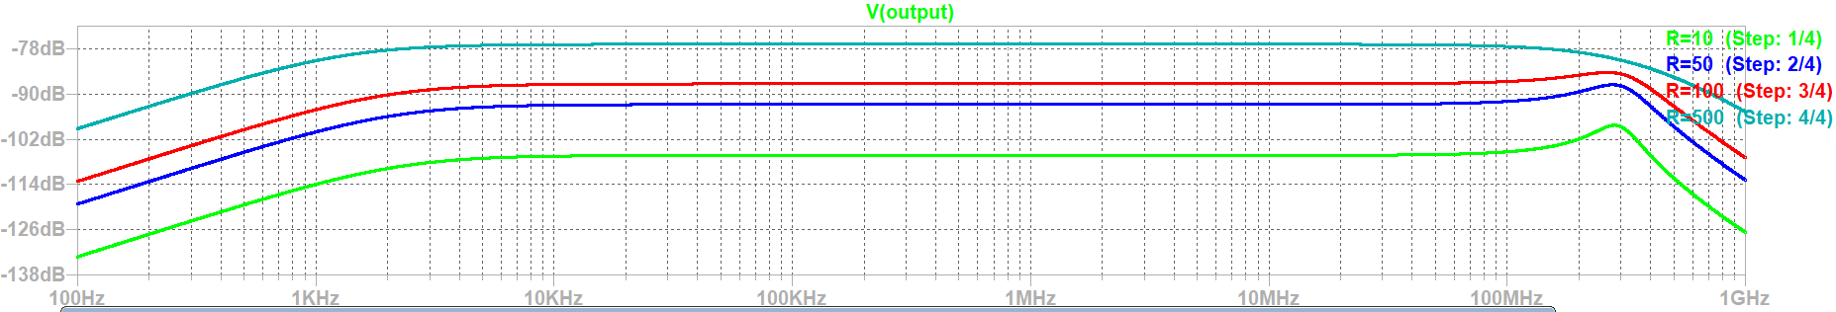

Co: 500n
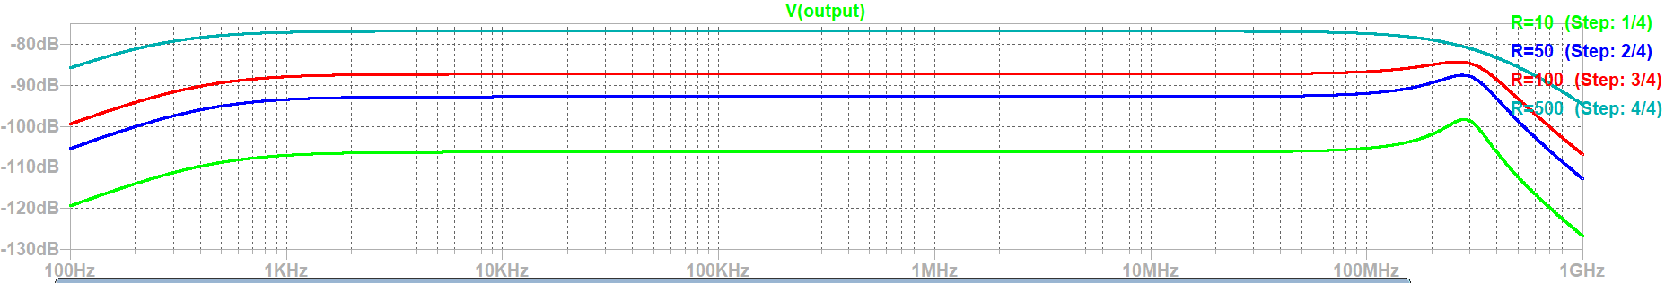

Co: 1uF
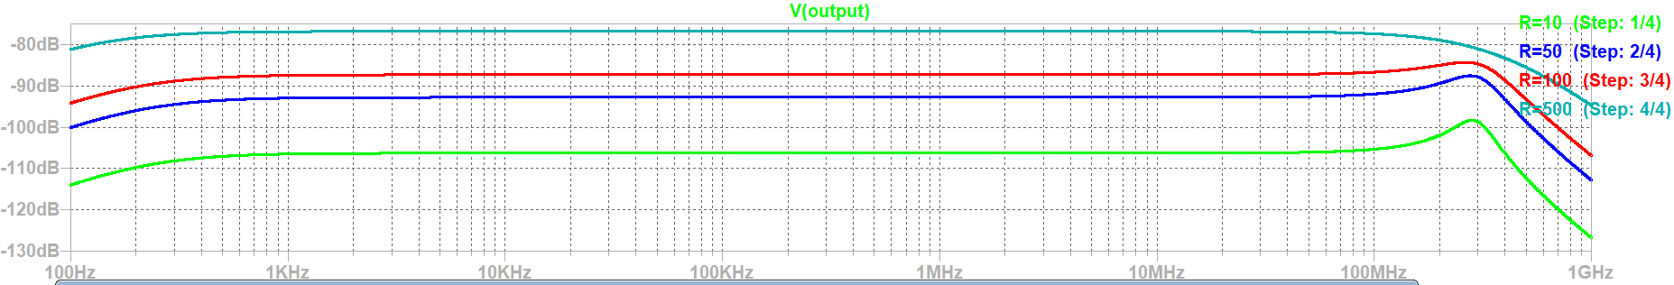

Co: 2uF
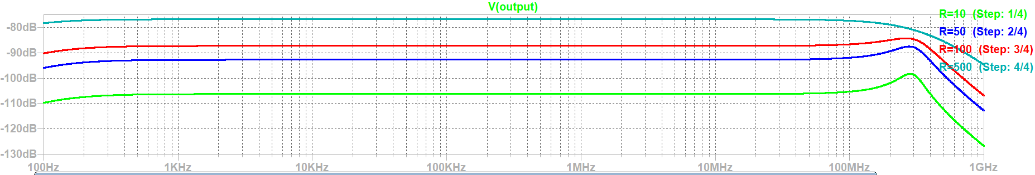

Co: 5uF
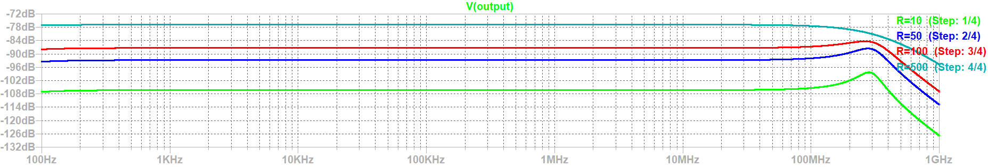

Co 5uF and Rc 100ohm:
100KHz:
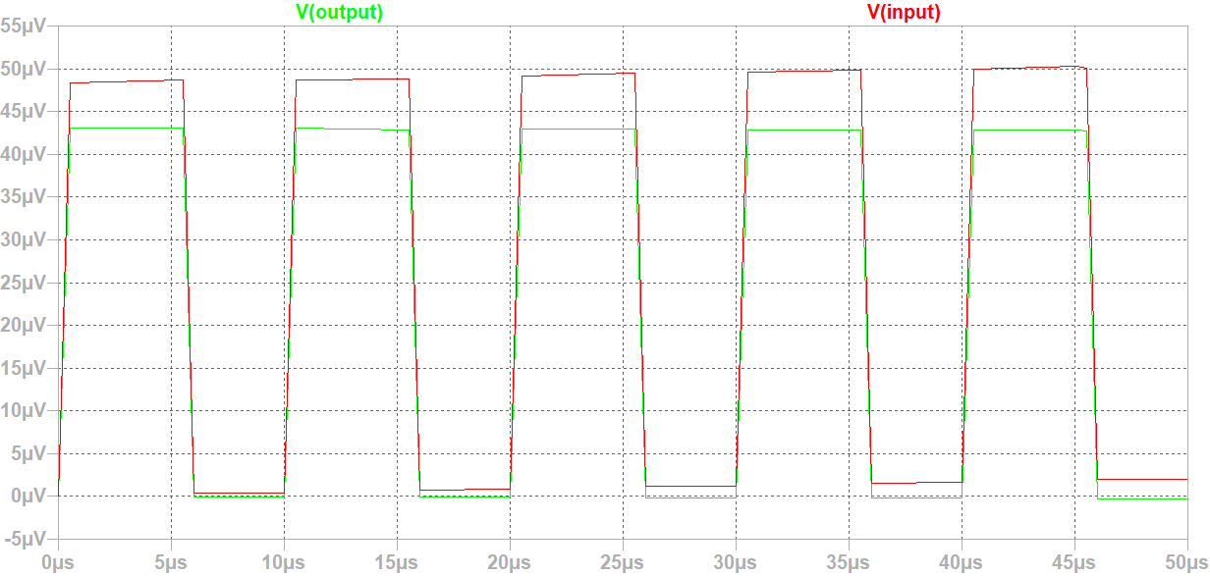

500KHz:
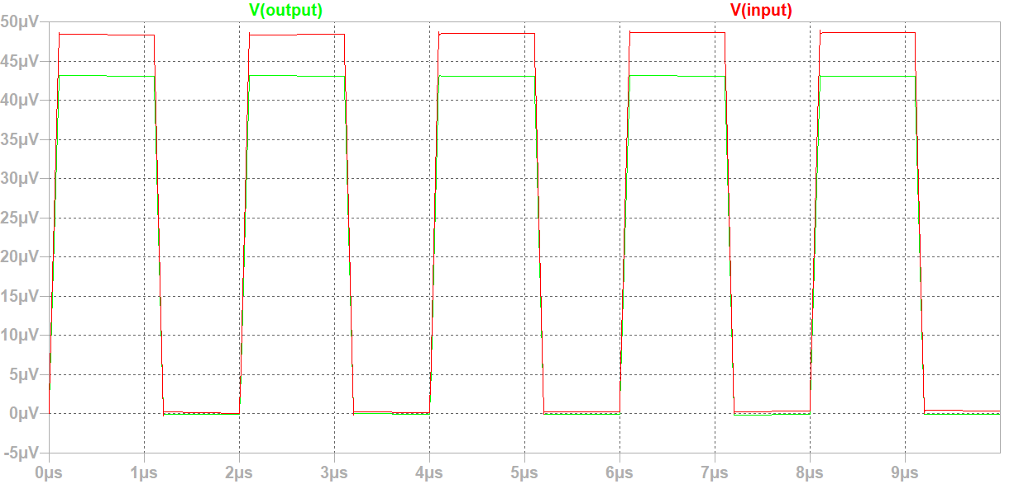

1Mz:
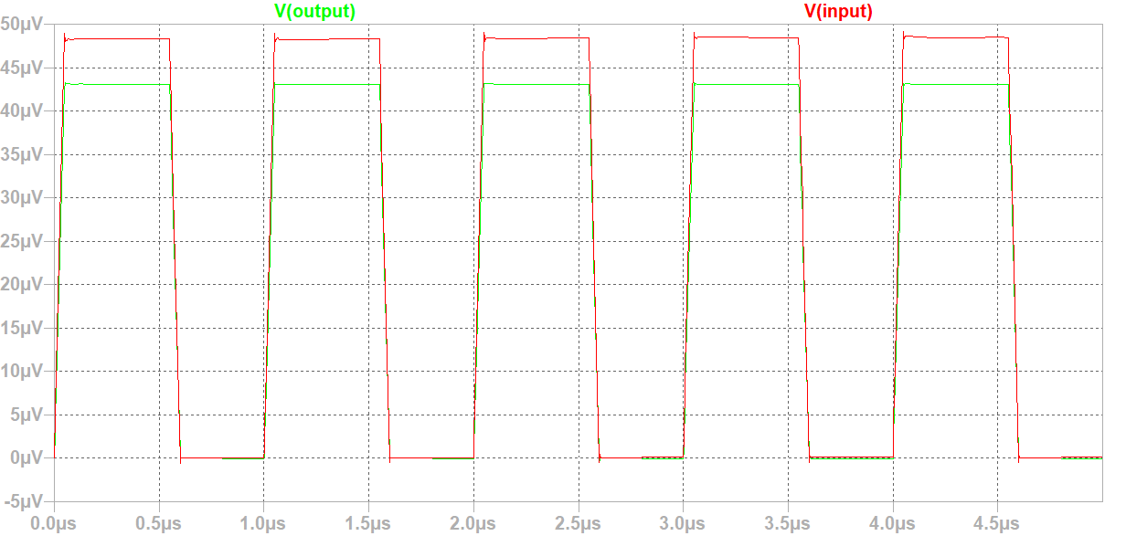
10MHz:
